147 лет со дня рождения В.И.Ленина
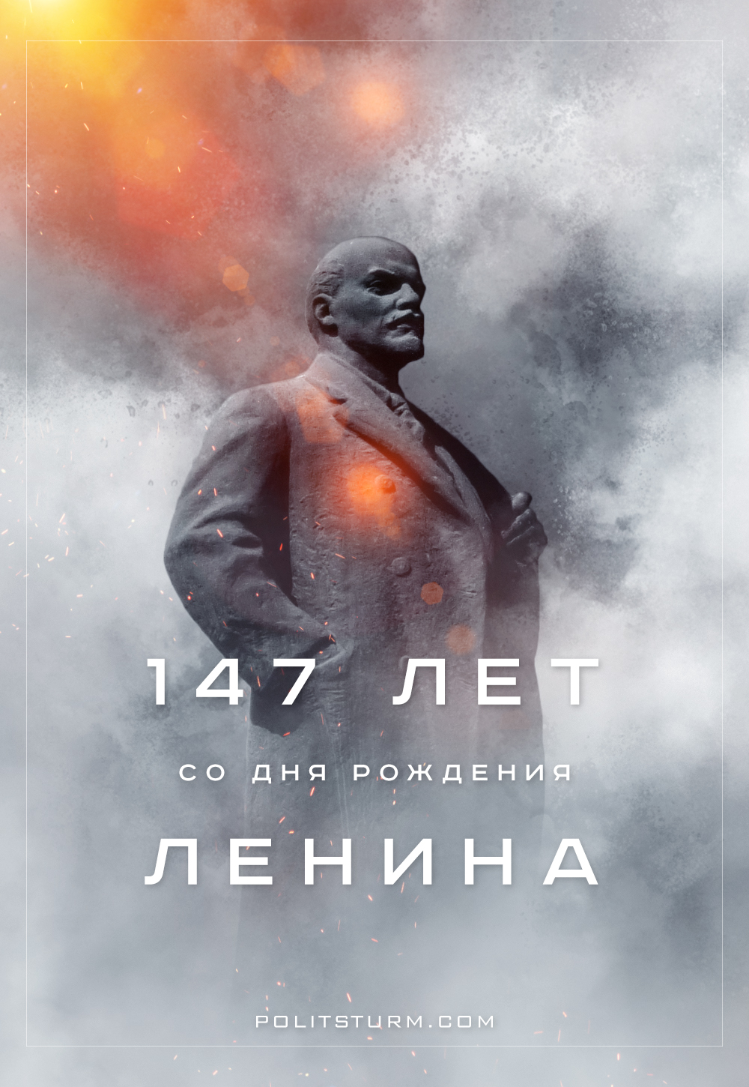

Оригинальная статья
2017-04-22

147 лет назад, 22 апреля 1870 года, родился Владимир Ильич Ленин. Человек, не нуждающийся в представлении.

Оригинальная статья

